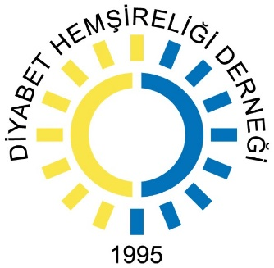
TOPLANTI BİLİMSEL İÇERİĞİ

14 EKİM 2023
KONU: Diyabetli Bireye Hemşirelik Bakışıyla Bütüncül Değerlendirme
YER: Diyabet Hemşireliği Derneği Merkez Toplantı Salonu/iSTANBUL

12:00-12:30 AÇILIŞ Nermin OLGUN Diyabet Hemşireliği Derneği Başkanı
12:30-12:45 ARA
12:45-13:45 OTURUM Diyabetli Bireye Hemşirelik Bakışıyla Bütüncül Değerlendirme
Nermin OLGUN Diyabet Hemşireliği Derneği Başkanı
13:45-14:00 TARTIŞMA
14:00-14:30 KAPANIŞ

